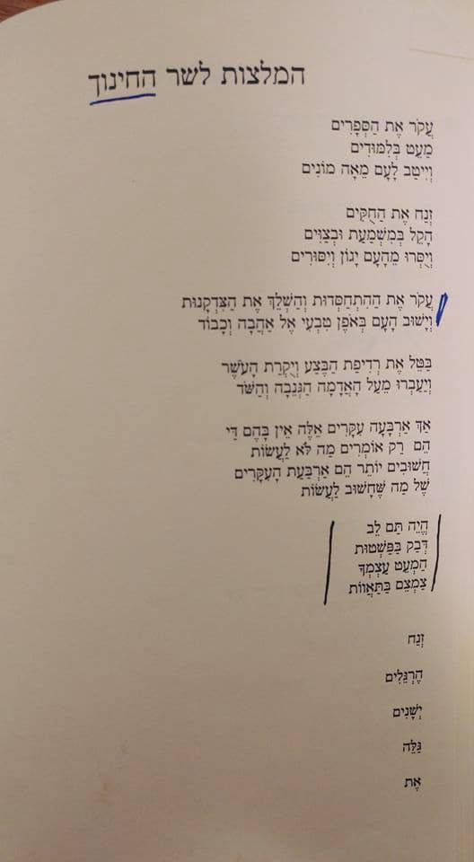

ה מלקט כתובים של לאו צ׳ה מספר הטאו